## 卡式产品（营销员校验模式） 前端操作说明

**第一步，打开微信，扫一扫，扫描下方二维码**

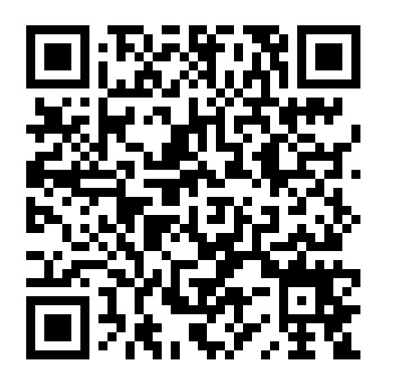

**第二步，点击弹出消息的“点击此处”进行激活；**

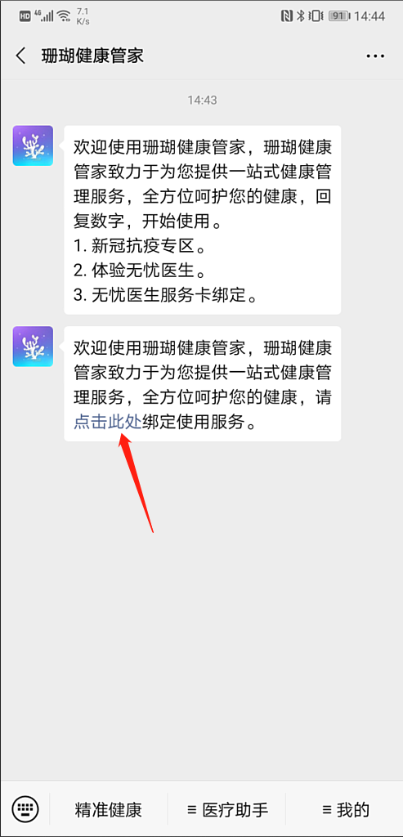

**第三步，填写卡号、密码、营销员信息；**

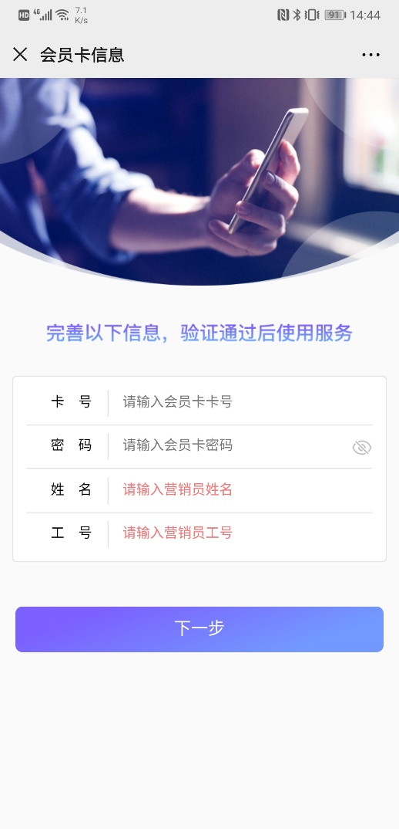

**第四步，确认服务卡激活信息**

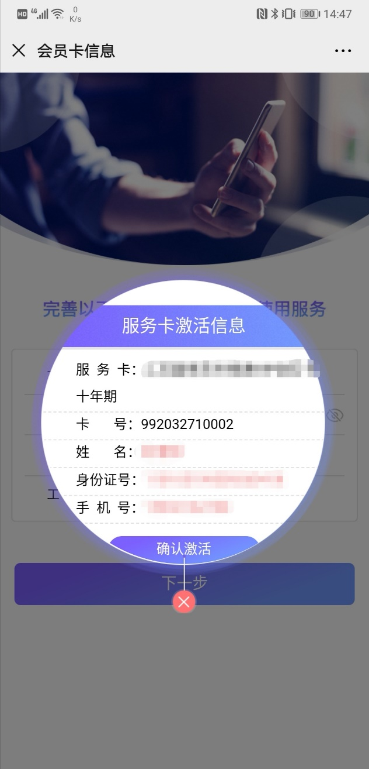

**第五步，激活成功，通过快速入口享受对应服务；**

